**ANALISIS SOFTWARE REKAYASA PERANGKAT LUNAK**

“ANALISIS APLIKASI ANDRONGENG”

Oleh :

Khusnul Qotimah ( 100533402568 )

Khoirudin Asfani ( 100533402580 )

Muhamad Arifin ( 100533402602 )

Hurin Vita Kurnia ( 100533402629 )

Kartikasari Kusuma ( 100533402659 )

**S1 PTI 2010 C**



**UNIVERSITAS NEGERI MALANG**

**FAKULTAS TEKNIK**

**JURUSAN TEKNIK ELEKTRO**

**PRODI S1 PENDIDIKAN TEKNIK INFORMATIKA**

**NOVEMBER, 2012**

**ANALISIS SOFTWARE REKAYASA PERANGKAT LUNAK**

**APLIKASI ANDRONGENG**

# Deskripsi Umum Sistem

Androngeng adalah sebuah apliaksi berbasis Android yang berisi kumpulan dongeng bagi anak anak . Dalam aplikasi Androngeng ini dihimpun berbagai dongeng dari seluruh Indonesia seperti cerita Bawang Merah dan Bawang Putih, Kancil dan Buaya, Danau Toba, Aryo Menak, Lutung Kasarung, Loro Jonggrang dan masih banyak lagi. Aplikasi Androngeng ini pun disusun dalam bentuk yang interaktif sehingga memudahkan pembaca untuk menikmatinya. Aplikasi Androngeng ini sangat berguna bagi guru, orang tua dan siapapun karena didalamnya banyak dongeng yang memiliki pelajaran yang berharga tetapi ditampilkan dalam bentuk yang menarik bagi anak anak.

# Fungsi Utama Perangkat Lunak

# Aplikasi Androngeng digunakan untuk mengenalkan dongeng dalam negeri kepada anak anak sekarang yang pada umumnya lebih dekat dengan perangkat PC atau Seluler. Karena pada zaman sekarang, anak anak mulai melupakan dongeng dongeng yang berasal dari dalam negeri yang sebenarnya memiliki banyak pesan moral dan nasehat bagi bekal kehidupan. Anak anak justru lebih akrab dengan kebudayaan luar negeri dan film dewasa karena banyak ditampilkan di media. Dengan adanya aplikasi Androngeng ini diharapkan anak anak dapat tertarik untuk mempelajari kembali dongeng dongeng dalam negeri.

1. **Metode Yang Digunakan**

Metode yang digunakan dalam pembuatan aplikasi Androngeng adalah metode Waterfall.

Waterfall adalah suatu metodologi pengembangan perangkat lunak yang mengusulkan pendekatan kepada perangkat lunak sistematik dan sekuensial yang mulai pada tingkat kemajuan sistem pada seluruh analisis, design, kode, pengujian dan pemeliharaan.

Karakteristik dari metodologi waterfall ini meliputi beberapa bagian, yaitu : Aktivitas mengalir dari satu fase ke fase lainnya secara berurutan.  
Setiap fase dikerjakan terlebih dahulu sampai selesai, jika sudah selesai baru mulai menuju fase berikutnya.

Berikut adalah model Metode Waterfall :

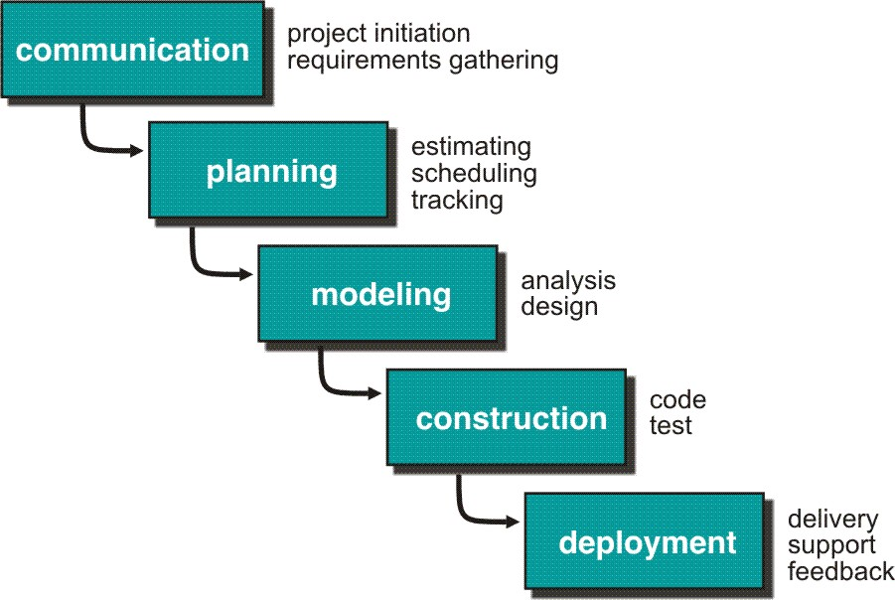

# Model Kebutuhan

## Identifikasi Actor

|  |  |  |
| --- | --- | --- |
| No | Actor | Deskripsi |
| 1 | Anak / user | Membuka aplikasi dan menjalankan aplikasi tersebut |
| 2 | Sistem | Menyediakan fitur dari aplikasi Androngeng |

## Identifikasi Use Case

|  |  |  |
| --- | --- | --- |
| No | Use Case | Deskripsi Singkat |
| 1 | Masuk ke aplikasi | Anak masuk ke aplikasi Androngeng |
| 2 | Memilih judul dongeng | Aplikasi menampilkan daftar judul dongeng yang akan dibaca |
| 3 | Membaca dongeng | Aplikasi menampilkan cerita dongeng |

## Diagram Use Case

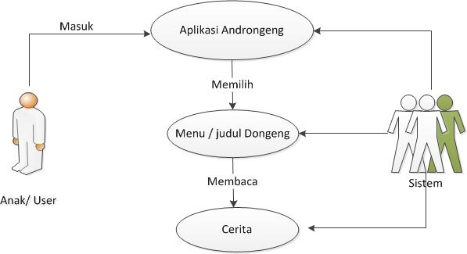

## Interface Description

Analisis Desain Interface Aplikasi Androngeng :

* 1. Desain Interface dari Header androngeng

Header dari Aplikasi Androngeng ini merupakan juga mewakili nama dari aplikasi yang dibuat yaitu Androngeng yang merupakan kepanjangan dari Andrioid Dongeng. Yaitu Aplikasi dongeng berbasis Android.

D:\Data Kuliah\Semester V\Rekayasa Perangkat Lunak\desain\logo.jpg

D:\Data Kuliah\Semester V\Rekayasa Perangkat Lunak\desain\slogan.png

* 1. Home

Home dari Aplikasi Androngeng merupakan awal tampilan ketika aplikasi dibuka.

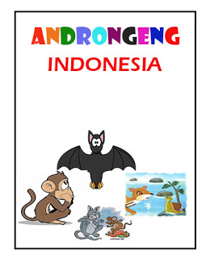

* 1. Button menu pilihan dongeng

Button menu pilihan dongeng ini adalah berupa button yang berisi pilihan dongeng yang disediakan oleh aplikasi androngeng, untuk memilih dongeng tinggal klik button yang dipilih.

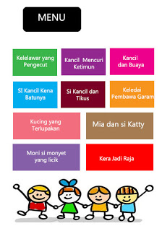

* 1. Tampilan Deskripsi Cerita Dongeng

Tampilan ini menampilkan detail dari cerita / dongeng dari judul yang dipilih.

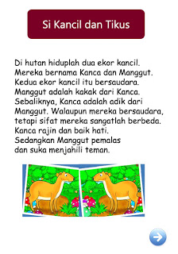

# Manfaat Aplikasi

* 1. Bagi Orang tua : membantu orang tua dalam mengenalkan dongeng bagi anak dengan cara yang menarik dan modern
  2. Bagi guru : membantu guru dalam mengenalkan kembali dongeng bagi anak dengan cara yang menarik dan modern serta memberikan nasehat dan hikmah dari cerita tersebut.
  3. Bagi anak : mendukung kemampuan anak dalam mempelajari teknologi Informasi sambil mengenal dongeng dongeng anak Indonesia yang mulai dilupakan oleh anak sekarang